Bijlage 1

Mailto:r.zomeren@campingvillage.nl

Beste Rob

Wat fijn dat je hebt gekozen om in zee te gaan met Banana Media, we gaan je zeker niet teleurstellen en zullen een mooi product afleveren.

In ons gesprek kwam het volgende naar voren:

1.      Homepage

·        Informatie en foto´s over de camping

·        Contact gegevens.

·        Inlog button voor admin

2.      Reserveren camping

·        Voor nu hoeft er alleen een reservering formulier komen te staan. In de toekomst wilt de heer van Zomeren hier een reserveringstool hebben om direct te kunnen reserveren

3.      Activiteiten.

·        Aanmeld formulier om je aan te melden voor verschillende activiteiten.

§  Mountainbiken

§  Knutselen

§  Jeu de Boele wedstijd

§  Water Aerobics.

4.      Adminpage

·        Inloggen voor medewerkers

·        Het terug kunnen vinden wie een aanvraag tot reserveren heeft gedaan.

·        Het terug kunnen vinden wie zich aanmeld voor welke activiteit en het kunnen toevoegen van activiteiten.

Tevens heb je aangegeven dat de volgende website je aanspreken wat betreft styling:

<https://www.campingcontinental.com/nl/>

<https://campingardennen.nl/>

<https://www.eaurouge.nl/?gclid=Cj0KCQjwgezoBRDNARIsAGzEfe5gFNyXCuwlbkfPoJ8yday1Ap96s-QhHZmQ_0F-3GuGBmpOKK-4qjgaAmWlEALw_wcB>

Daarnaast gebruikt u het volgende logo

Binnenkort zal onze Senior Developer contact met u opnemen om de laatste details met u door te nemen.

Met vriendelijke groet,

Joost Veres

Formulieren

Inschrijven activiteiten

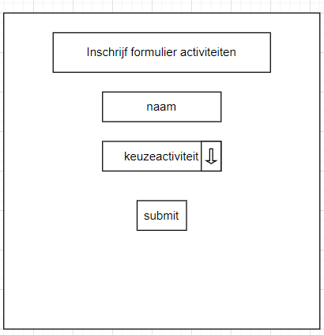

Overzicht activiteiten voor medewerkers

|  |  |  |  |  |
| --- | --- | --- | --- | --- |
| Naam |  | Activiteit |  | tijdstempel |
| Piet |  | Mountainbiken |  | 21-1-2021 |
| Jan |  | jeu de boule |  | 22-1-2021 |
| Richard |  | water arobics |  | 23-1-2021 |
| klaas |  | Mountainbiken |  | 24-1-2021 |
|  |  |  |  |  |
|  |  |  |  |  |
|  |  |  |  |  |
|  |  |  |  |  |

Aanmeld formulier reserverencamping

